Муниципальное автономное дошкольное образовательное учреждение

детский сад №7 «Колокольчик» г.Янаул

муниципального района Янаульский район

Республики Башкортостан

**Адрес: 452800, город Янаул, ул. Некрасова, д. 11.Телефон: 8 (34760)** 5**-68-17, 5-43-08**

**E-mail:** [Det_sad_7@mail.ru](mailto:Det_sad_7@mail.ru)

**Сайт: detsad7yanaul.edu-rb.ru**



**Непосредственная образовательная деятельность по познавательному развитию в старшей группе**

  

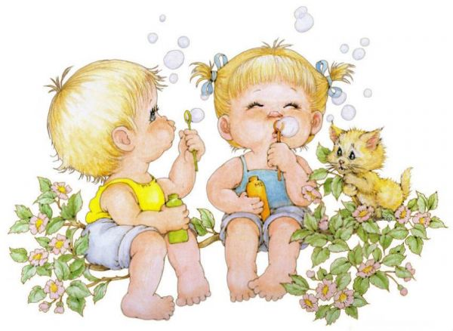



**Выполнила:**

**Суфиярова Анжела Викторовна**

**Янаул, 2017**

|  |
| --- |
| **Непосредственная образовательная деятельность (НОД) в старшей группе**  **Образовательная область:** познавательное развитие  **Тема: «Приключение пузырика, потерявшего друзей»**  **Интеграция:** социально- коммуникативное развитие, речевое развитие  **Цель:** развивать познавательный интерес к окружающему в процессе экспериментирования.  **Задачи:**  **1. Образовательные:**  социально- коммуникативное развитие: создать для воспитанников условия выражать свои чувства через экспериментальную деятельность;  речевое развитие: активизировать словарь воспитанников словами, обозначающими свойства мыла и воды: прозрачная (мутная) вода, ароматное (душистое) мыло; мыло: пенится, скользит, несъедобное;  познавательное развитие: систематизировать имеющиеся у воспитанников знания о свойствах мыла и воды.  **2. Развивающие:**  социально- коммуникативное развитие: развивать коммуникативные навыки, умение логически рассуждать;  речевое развитие: развивать умение воспитанников размышлять, обобщать результаты опытов;  познавательное развитие: развивать быстроту мышления, творческое воображение.  **3. Воспитательные:**  социально- коммуникативное развитие: воспитывать дружеские отношения между воспитанниками, умение работать в коллективе;  речевое развитие: воспитывать желание и умение слушать друг друга, чувство взаимопомощи;  познавательное развитие: воспитывать наблюдательность и интерес к экспериментам.  **Средства:**  демонстрационные: ИКТ, ноутбук, проектор, мультфильм; раздаточный материал: тарелочки с водой, тарелочки для мыла, салфетки, кусочки ароматического и хозяйственного мыла, коктейльные трубочки.  **Воспитатель:**  Здравствуй, солнце золотое!  Здравствуй, небо голубое!  Здравствуй, вольный ветерок!  Здравствуй, маленький дубок!  Здравствуй утро, здравствуй день!  Нам здороваться не лень!  Давайте поздороваемся и согреем группу своими улыбками. Подарите теперь и мне свои улыбки.  **Воспитатель:** Сегодня, когда я шла на работу встретила по дороге грустного мыльного пузырика и пока мы шли, он рассказал мне свою историю и передал мне посылку. Дети, вы любите сказочные истории? *(Воспитатель читает историю от Пузырика )*  «Жил – был мыльный пузырь, а звали его Пузырик. Он был очень красивый, но у него не было друзей. А без друзей хорошо жить? А почему? Вот и Пузырику было скучно без друзей, поэтому он обратился сегодня к нам с просьбой помочь ему подружиться с другими мыльными пузырями. Пузырик прислал нам посылку с письмом: «В этой коробке находятся волшебные кирпичики, из которых появляются пузырьки. Я их грел, тер и даже их кормил конфетами, но пузырьки так и не появились. Может вы мне поможете? С уважением к вам, Пузырик».  **Воспитатель:** Ребята, поможем Пузырику? *(Ответы детей: да)* А для того, чтоб ему помочь мы с вами отправимся в волшебную лабораторию, там все предметы волшебные. Интересно, что это за волшебные кирпичики. Чтобы узнать предмет, надо с ним познакомиться. Для этого у нас есть помощники. Как вы думаете, что это за помощники?  Это наши глаза, рот с язычком, нос и уши. Сейчас мы заглянем в посылочку, в которой лежит волшебный мешочек и увидим предмет. Наверное, вы его сразу узнаете, но прежде чем назвать его, давайте расскажем о нем с помощью наших помощников.  **Воспитатель:** Первый наш помощник – это глаза. Что они говорят о форме предмета? Какой он? *(Ответы детей: прямоугольный, овальный, фигурный).*  Что глаза говорят вам о предмете? Какого он цвета? *(Ответы детей: розовый, зеленый, маленький).*  Второй помощник – это рот с язычком. Этот предмет можно брать в рот? *(Ответы детей: нет)* Значит, этот предмет несъедобный.  Следующий помощник – это наши уши. Этот предмет издаёт звук? *(Ответы детей: предмет не издаёт звука).*  Следующий помощник – это наши руки. Потрогайте руками и скажите, какой он? *(Ответы детей: гладкий, лёгкий, холодный, твердый)*  Какой помощник нам еще может помочь? (Нос). Что он говорит о предмете? *(Ответы детей: ароматный, душистый, пахучий)*.  Вот мы и рассказали все об этих предметах. А для чего они нужны? *(Ответы детей: умываться, стирать, мыть руки).*  **Воспитатель:** Ребята, как вы думаете, как же из мыла мы сделаем мыльные пузыри? В этом нам поможет диск, там дана подробная инструкция по изготовлению мыльных пузырей.  *( Просмотр мультфильма «Свинка Пеппа» серия «Пузыри»)*  **Воспитатель:** Что надо помнить при работе с мылом? *(Ответы детей: нельзя трогать руками глаза, рот и нос).* Ребята, а давайте попробуем сделать друзей для нашего Пузырика.  *(На столе необходимое оборудование: мыло, трубочки, тарелочки с теплой водой)*  **Воспитатель:** Посмотрите, что у вас в тарелочках? *(Ответы детей: вода).* Потрогайте пальчиками, какая вода? *(Ответы детей: теплая, прозрачная).*  **Воспитатель:** Возьмите мыло и опустите его в воду, и хорошенько размылите. Что произошло с водой? *(Ответы детей: вода стала мутная, пенится, есть запах)* Почему? *( Ответы детей: мыло растворилось в воде).*    **Воспитатель:** Убираем мыло в мыльницы, вытираем руки салфеткой. Размылили мыло, а пузырьков нет! А как вы думаете, что нужно сделать дальше, чтобы получились пузыри? *(Ответы детей: Выдуть через трубочки).*  **Воспитатель:** Возьмите трубочки и покажите, как вы будете дуть. Подули на ладошку. Чувствуете холодный воздух? А теперь опустите трубочку в воду и подуйте в нее. Пить эту воду нельзя. Какие пузыри у вас получились?  **Воспитатель:** Сегодня мы с вами побывали в волшебной лаборатории, узнали и увидели много интересного, помогли Пузырику обрести новых друзей. |